MAKİNE – EKİPMAN DESTEĞİ BAŞVURUSU 10 ADIMDA NASIL YAPILIR?

- Adım: Proje başvuru linkini (https://edys.tarim.gov.tr/tarim/onlinebasvuru.aspx) tıkladıktan sonra kayıt için gerekli işlemleri gerçekleştirmeliyiz.

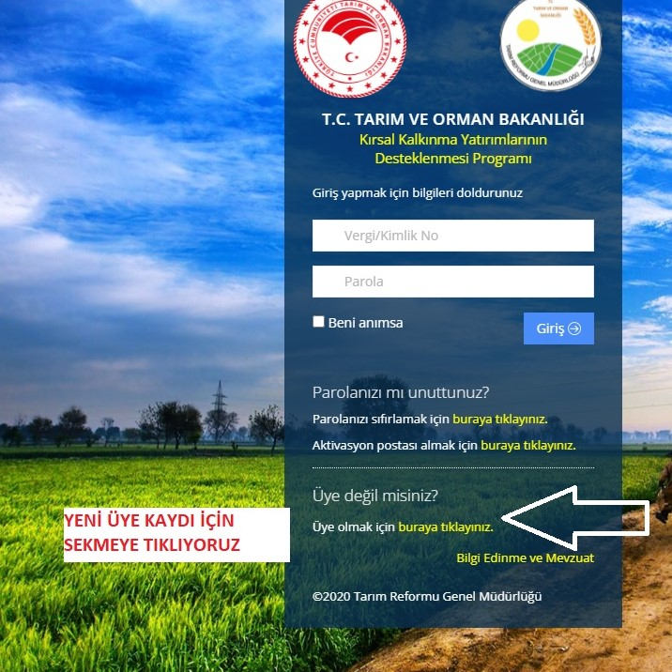

- Adım :Üyelik kaydı oluşturuyoruz.

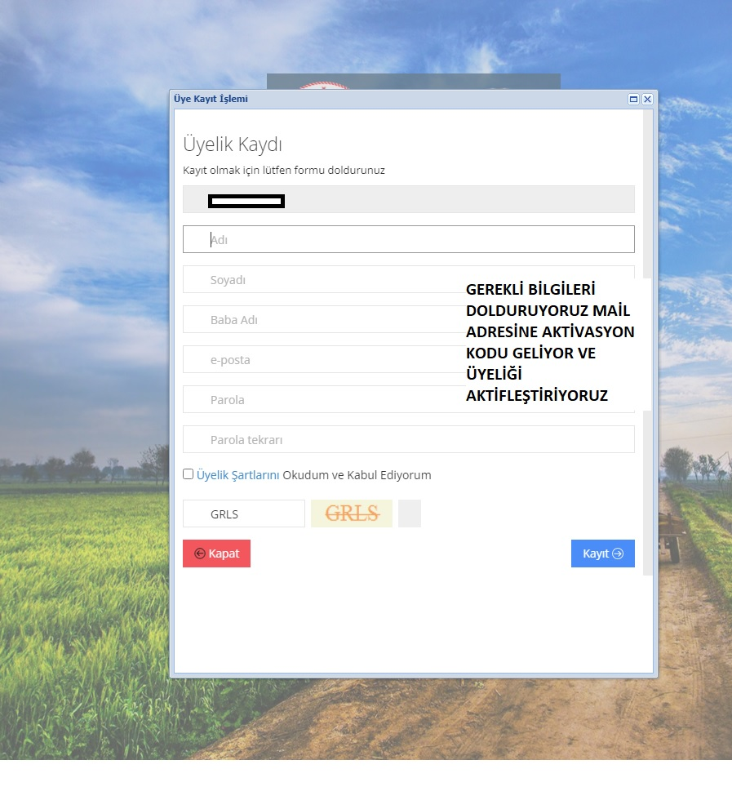

- Adım: https://edys.tarim.gov.tr/tarim/onlinebasvuru.aspx adresinden üyelik bilgilerimizle giriş yapıyoruz.

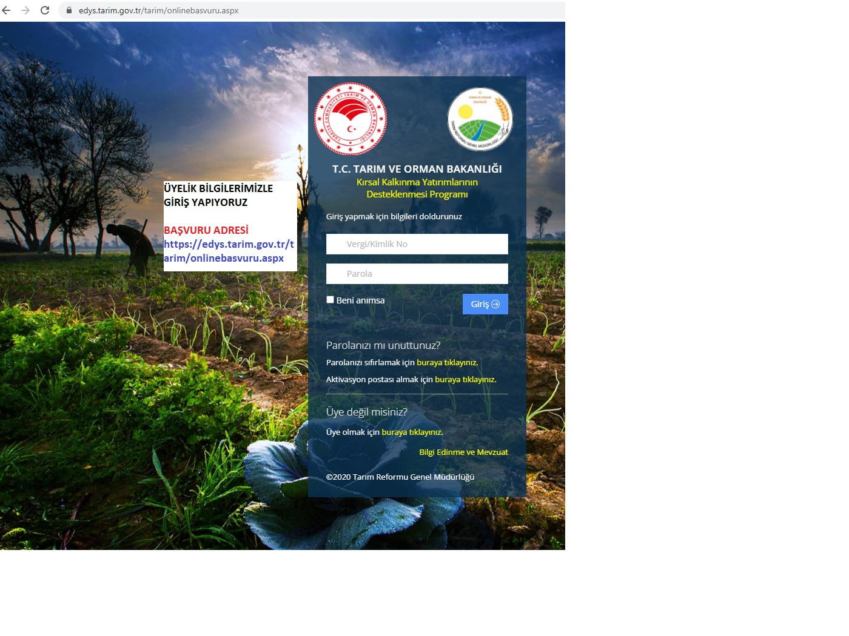

- Adım : Proje başvurusu işlemlerine başlıyoruz.

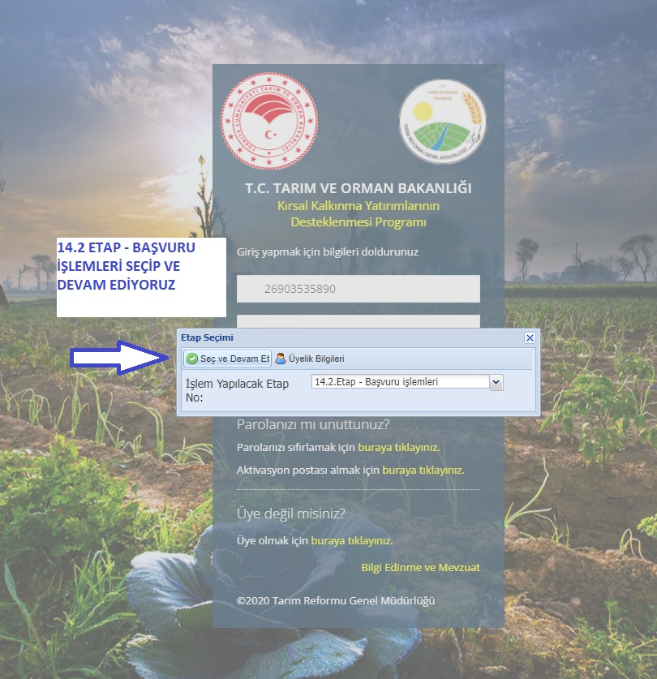

- Adım: İlgili alanları dolduruyoruz.
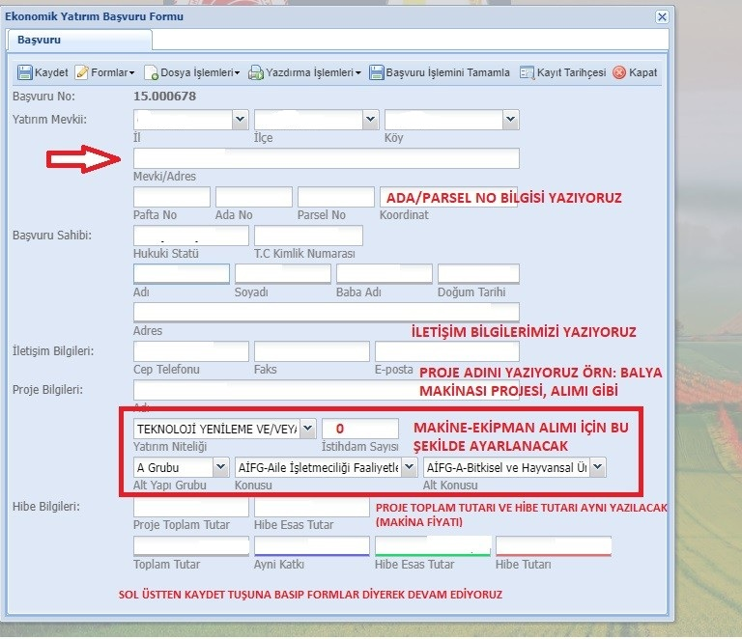
Not: Hibe Bilgileri kısmı Bakanlık Referans Fiyatlarına Uygun olarak doldurulacak.

- Adım: Formlar kısmından Başvuru formlarını tıklayıp doldurmaya devam ediyoruz. EK-1 ve EK:4 tabloları yönergelere göre doldurulmalıdır.

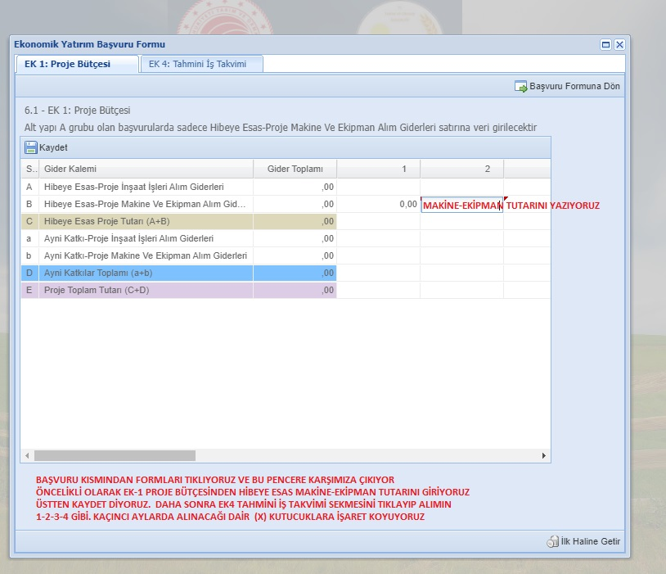
7. Adım: Formlar kısmından Yatırım Özetine tıklayıp ÇKS kaydımıza uygun olarak giriyoruz. 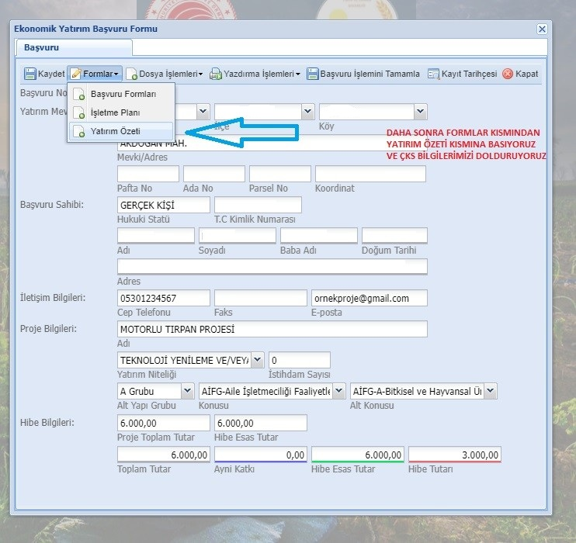
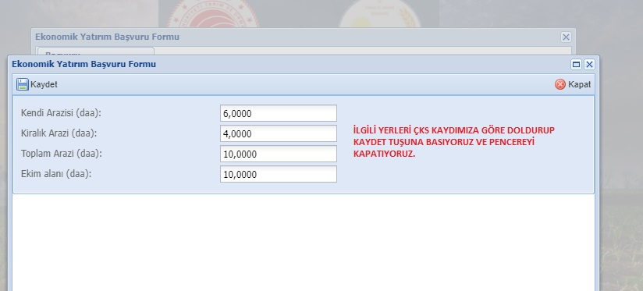

8. Adım: “Dosya İşlemleri” kısmından “Başvuru Belgeleri Ekle” diyoruz ve gerekli belgeleri sisteme yüklüyoruz.
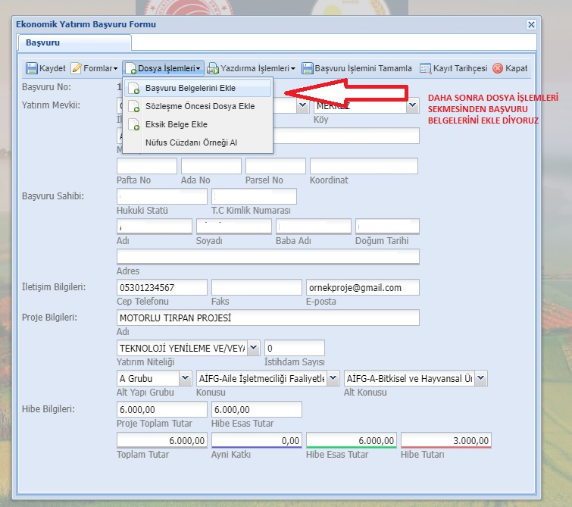

9.Adım: Başvuru belgeleri eksiksiz olarak yüklenerek “Dosyaları Sunucuya Gönder” butonuna basılıp pencere kapatılır.
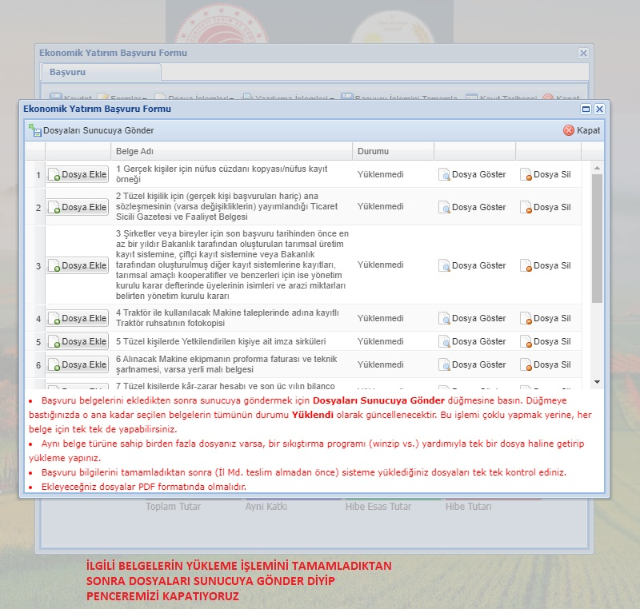

10.Adım: Bilgilerin ve evrakların eksiksiz doldurulduğundan emin olduktan sonra “Başvuru İşlemini Tamamla” diyerek Proje Başvurumuzu gerçekleştirmiş oluyoruz. 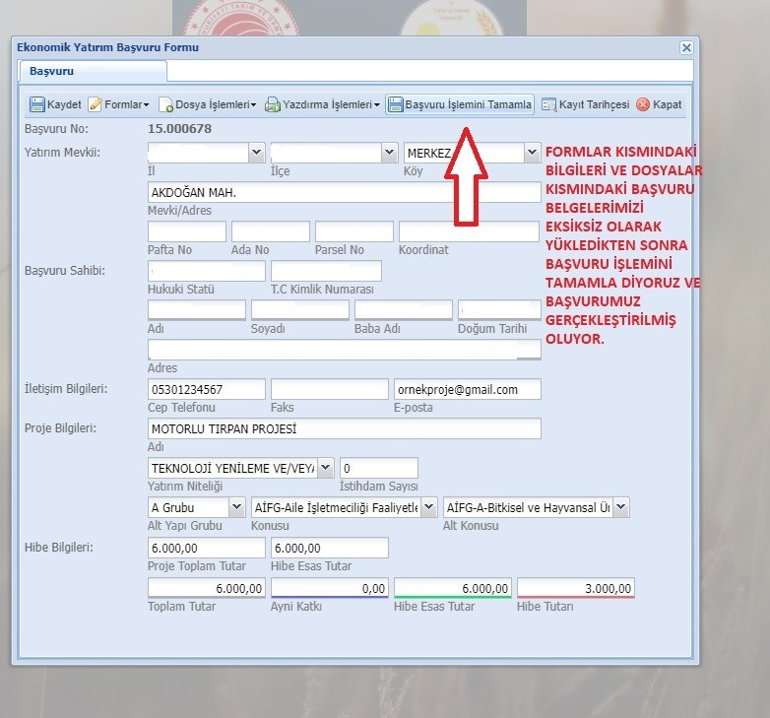

MANİSA İL TARIM VE ORMAN MÜDÜRLÜĞÜ
Kırsal Kalkınma ve Örgütlenme Şubesi
KKYDP İl Proje Yürütme Birimi
Tlf: 0236 233 46 05 / 192
www.manisatarimorman.gov.tr

